#### Docker

* docker build -t="ouruser/sinatra:v2" . docker的build指令执行的文件（Dockerfile ）中的每一条指令是一层，最多不能超过127层
* ADD 命令复制本地文件到镜像；EXPOSE 命令来向外部开放端口；CMD 命令来描述容器启动后运行的程序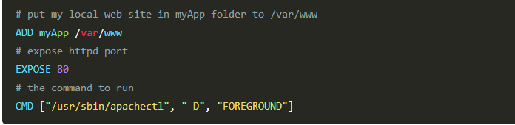

#### Docker命令：

* docker ps
* docker logs
* docker run -d 以及docker attach和nsenter
* docker start/restart
* docker stop/kill
* docker-pid
* docker-enter
* Docker export/import
* Docker import 快照（不包含元数据） / docker load 存储文件（包含元数据）
* docker rm